인스타그램 카드뉴스 23편 (카드 7장 + 본문)
[카드 1/7]
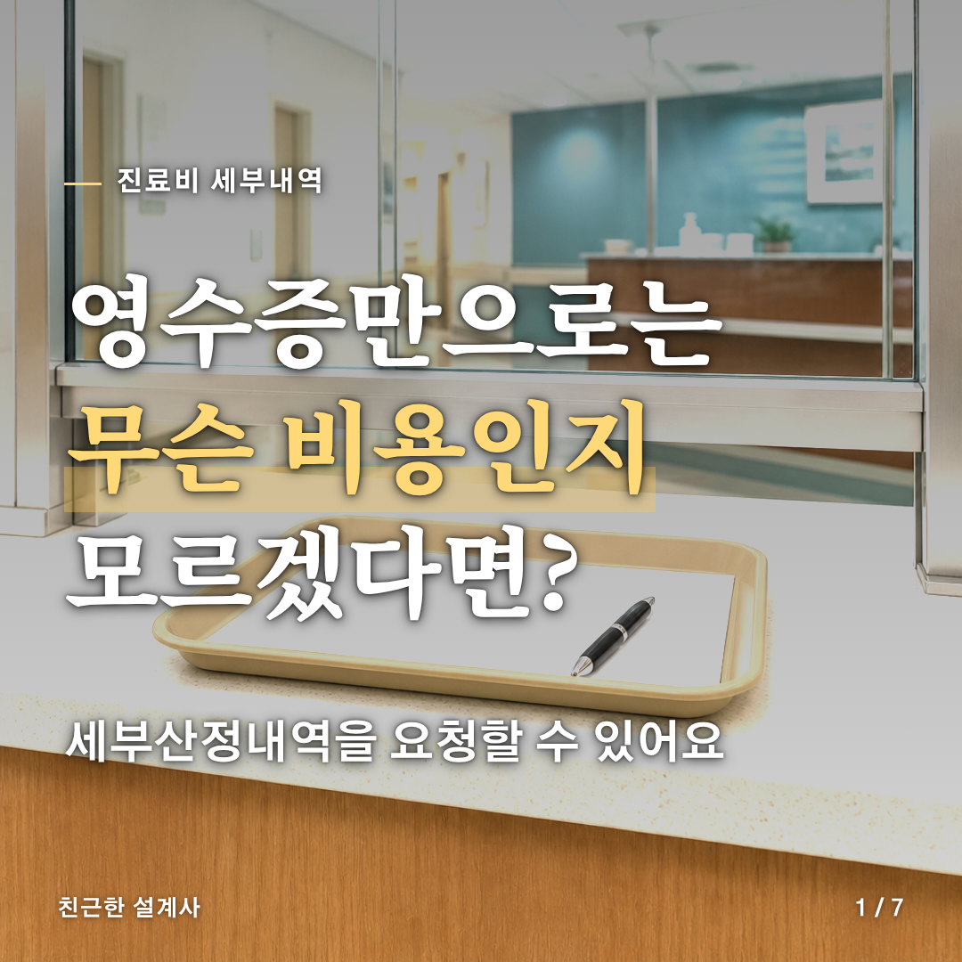
[카드 2/7]
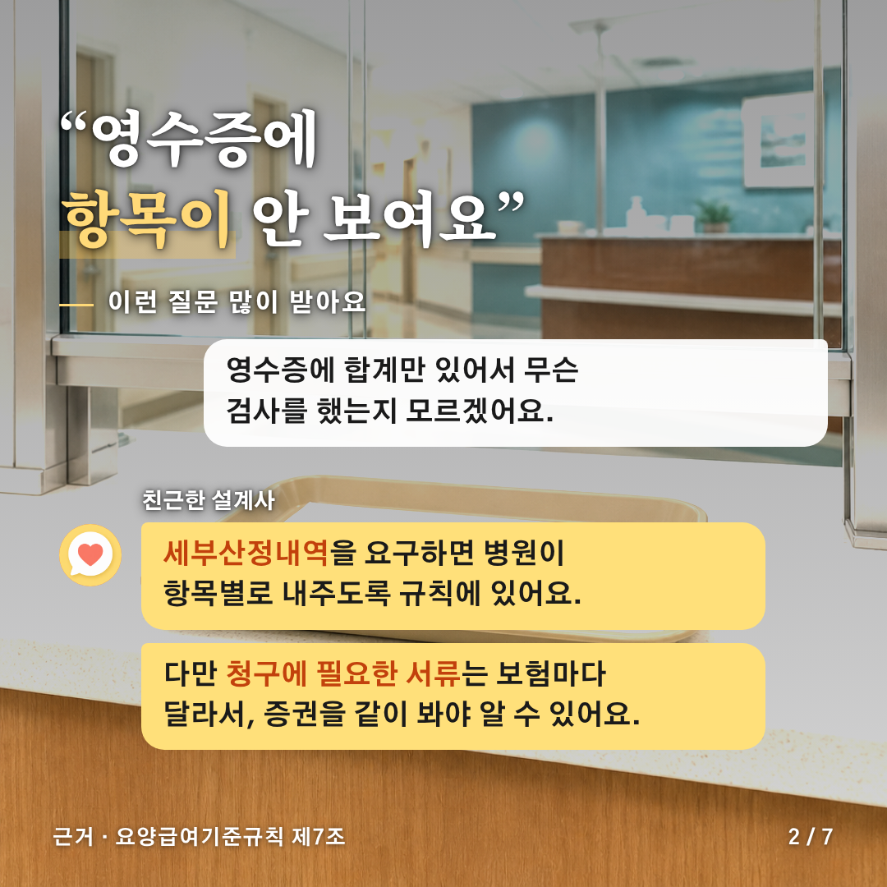
[카드 3/7]
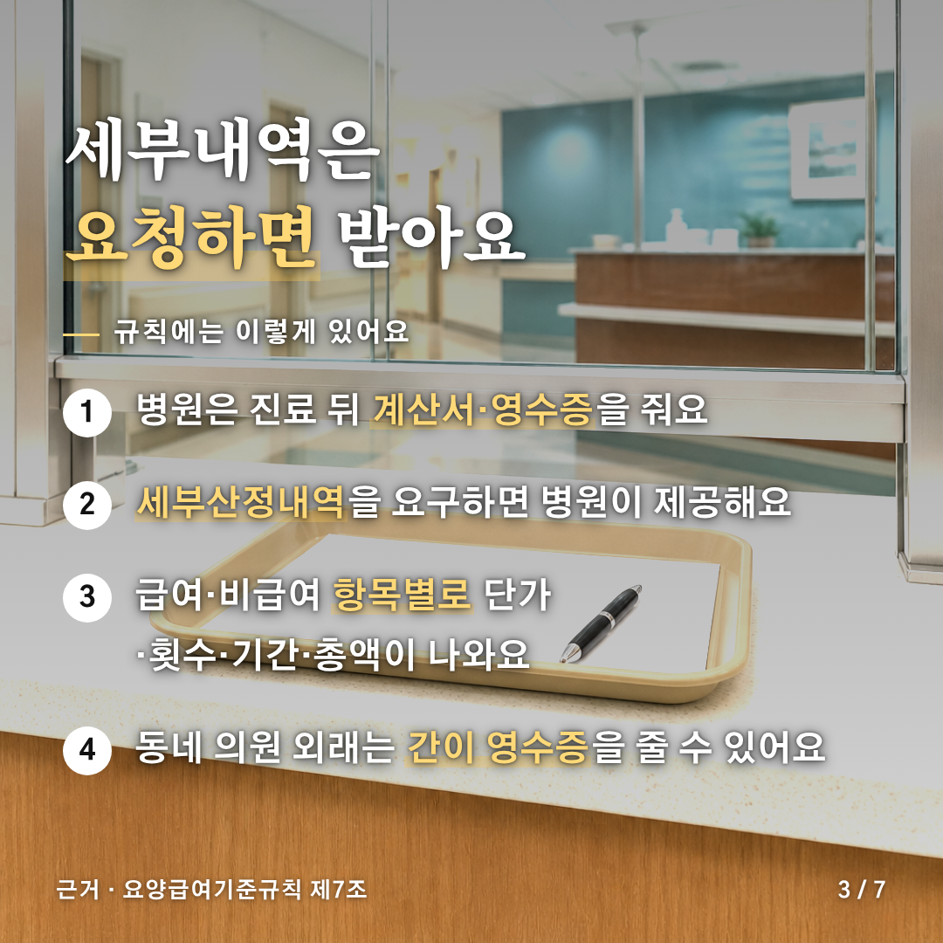
[카드 4/7]
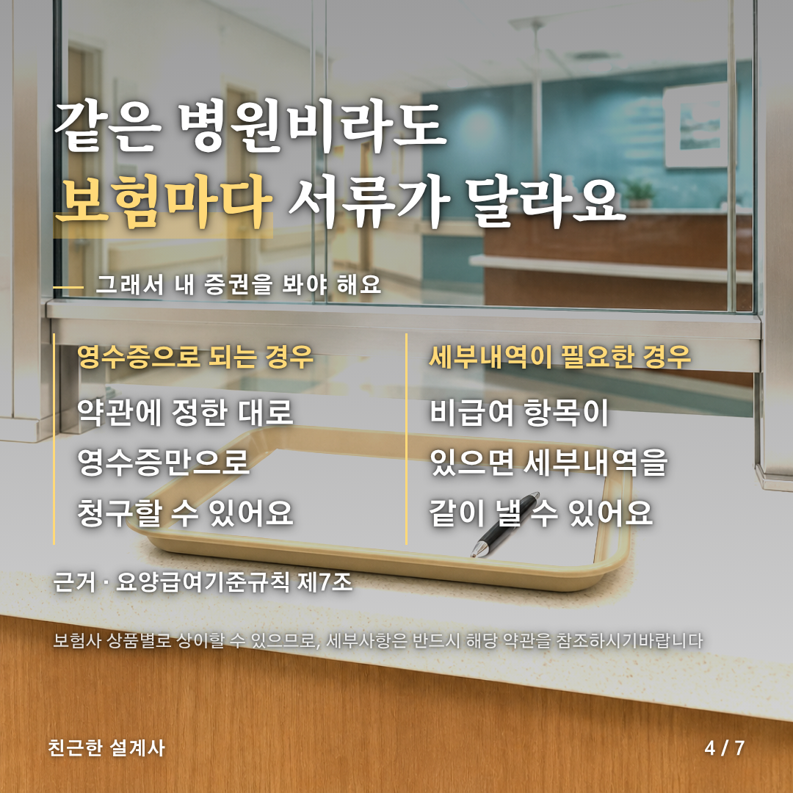
[카드 5/7]
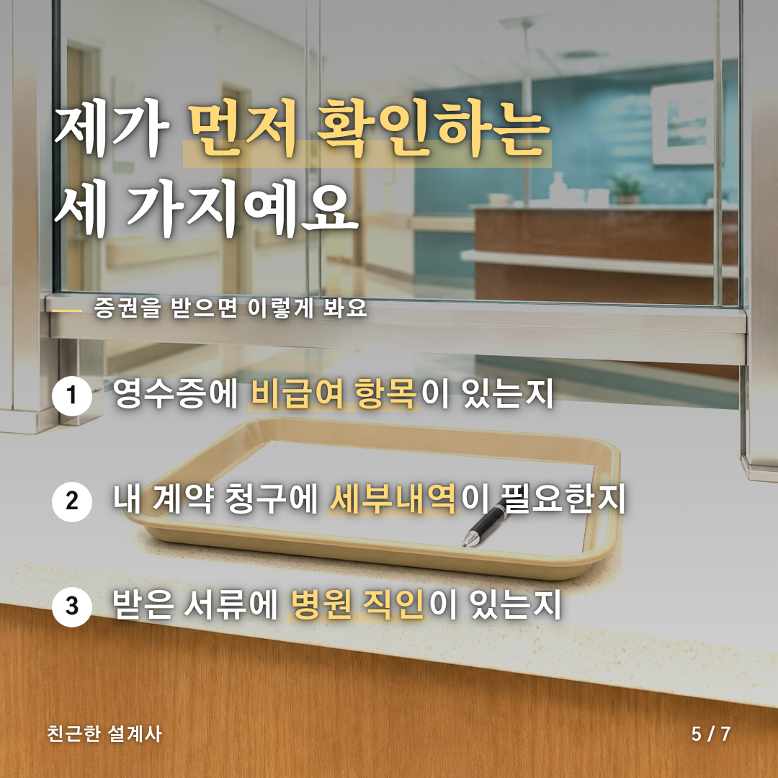
[카드 6/7]
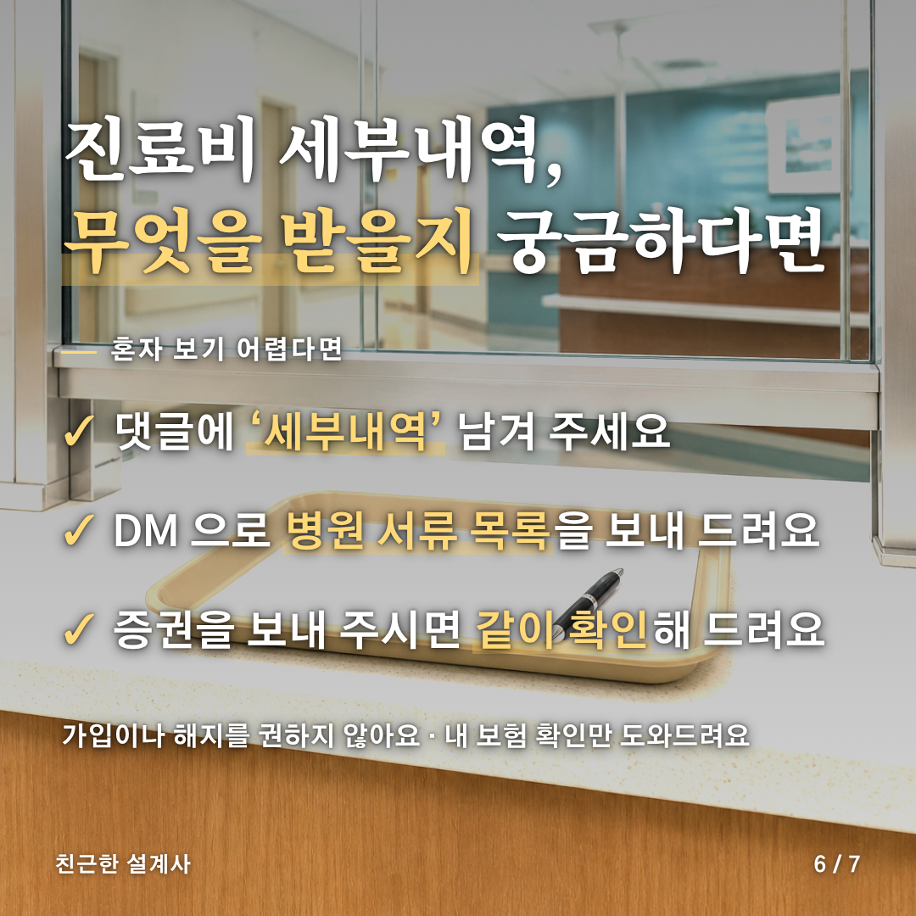
[카드 7/7]


[게시물 본문]
영수증만으로는 무슨 비용인지 모르겠다면?

"영수증에 항목이 안 보여요"
이렇게 묻는 분이 많아요.

📌 규칙에는 이렇게 있어요 (국민건강보험 요양급여의 기준에 관한 규칙 제7조)
병원은 진료 뒤 계산서·영수증을 줘요.
영수증의 세부산정내역을 요구하면 병원이 제공해요.
급여·비급여 항목별로 단가·횟수·기간·총액이 나와요. 동네 의원 외래는 간이 영수증을 줄 수 있어요.

🔍 그런데 사람마다 달라요
• 어떤 보험은 약관에 정한 대로 영수증만으로 청구할 수 있어요
• 비급여 항목이 있으면 세부내역을 같이 내는 경우가 있어요

🗂 제가 증권을 받으면 먼저 이 세 가지를 봐요
① 영수증에 비급여 항목이 있는지
② 내 계약 청구에 세부내역이 필요한지
③ 받은 서류에 병원 직인이 있는지

💬 진료비 세부내역, 무엇을 받을지 궁금하다면
댓글에 '세부내역' 남겨 주세요.
DM 으로 병원 서류 목록을 보내 드리고, 증권을 보내 주시면 같이 확인해 드려요.
가입이나 해지를 권하지 않아요. 내 보험 확인만 도와드려요.

보험사 상품별로 상이할 수 있으므로, 세부사항은 반드시 해당 약관을 참조하시기 바랍니다.

#진료비세부내역 #병원영수증 #보험상식
#진료비세부내역 #병원영수증 #보험상식

[네이버 클립·릴스 영상 설명 (300자 안쪽)]
영수증만으로는 무슨 비용인지 모르겠다면?
세부산정내역을 요구하면 병원이 항목별로 내줘요 (요양급여기준규칙 제7조).
청구에 어떤 서류가 필요한지는 보험마다 달라서 증권을 같이 봐야 해요.
궁금하면 댓글에 '세부내역' 남겨 주세요. DM 으로 병원 서류 목록을 보내 드려요.
보험사 상품별로 상이할 수 있으므로, 세부사항은 반드시 해당 약관을 참조하시기 바랍니다.
#진료비세부내역 #병원영수증 #보험상식

